本发明公开了一种微米级碳纳米管簇发射极加工方法，涉及微小型卫星航天推进技术领域，其技术方案要点是：根据化学气相沉淀法生成的碳纳米管需要附着在含有催化剂的基底上这一原理，通过在基底表面覆盖一层按照一定间距打孔的薄膜。通过限制气体与催化剂的接触，让碳纳米管簇只能在孔内生长。正常化学气象沉淀法生成的碳纳米管密度较大，会有大幅降低碳纳米管尖端的电场，影响对工质气体的电离。采用本发明生产的碳纳米管间隔均匀，大幅增加电离区域，增强场电离性能，是性能更好的场电离推进器发射极。

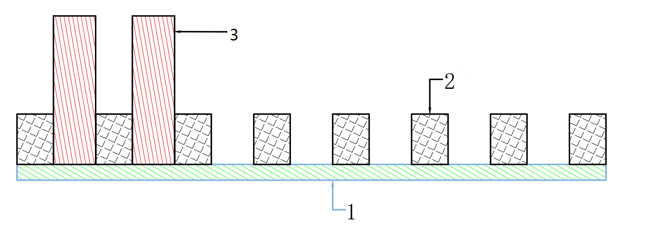

1. 一种微米级碳纳米管簇发射极加工方法，其特征是：所述加工方法按照如下步骤进行：在薄膜上打孔得到打孔薄膜，并将打孔薄膜覆盖在有催化剂微粒的基底表面，基底在炉管中升温至500-1200℃，待温度稳定后，通入热解碳源气体，所述碳源气体在高温下裂解成氢原子和碳原子，碳原子与基底表面的金属催化剂接触，反应生成碳纳米管簇。

2. 根据权利要求1所述的一种微米级碳纳米管簇发射极加工方法，其特征是：所述打孔薄膜的孔内侧面为圆柱型或圆台型。

3. 根据权利要求1所述的一种微米级碳纳米管簇发射极加工方法，其特征是：所述打孔薄膜的孔直径在5-100μm。

4. 根据权利要求1所述的一种微米级碳纳米管簇发射极加工方法，其特征是：所述打孔薄膜的厚度为孔直径的1-10倍。

5. 根据权利要求1所述的一种微米级碳纳米管簇发射极加工方法，其特征是：所述打孔薄膜相邻孔圆心距离为孔直径的10-100倍。

6. 根据权利要求1所述的一种微米级碳纳米管簇发射极加工方法，其特征是：所述碳源气体为甲烷、乙炔、丙烯、乙烯、苯或一氧化碳。

一种微米级碳纳米管簇发射极加工方法

技术领域
本发明涉及微小型卫星航天推进技术领域，更具体地说，它涉及一种微米级碳纳米管簇发射极加工方法。

背景技术
电推进系统是微纳卫星推进领域的重要方向之一。作为电推力器的一种，场电离推进器通过发射极尖端的高场强来实现工质气体的电离，并通过电极间的电场将离子加速喷出形成推力。碳纳米管材料有很强的导电性和优秀的力学性能，而且碳纳米管的长度和直径的比值可以非常高，其尖端可以产生极高的场强来电离工质气体（如氙气），非常适合应用于场电离推力器的发射极。因此，微米级碳纳米管簇发射极在微纳卫星电推进领域有重要应用。
目前制造碳纳米管的方法主要有3种：电弧放电法、激光蒸发法和化学气相沉淀法。其中化学气相沉淀法因为其反应温度较低，基底温度只需要500-1200℃、碳纳米管纯度高、不需要分离并提纯碳纳米管而成为目前制作碳纳米管的主要方法。化学气相沉淀法是一种利用气态或蒸汽态的物质在气相或气固界面上发生反应生成固态沉积物的过程：首先反应气体向基底表面扩散，之后反应气体吸附在基底表面，最后在基底表面上的催化剂点位发生化学反应形成固态的碳纳米管和气相副产物脱离表面。但是由于化学气象沉淀法发生的位置无法确定，通常会导致产生的碳纳米管密度过高，导致碳纳米管末端电场过小，无法电离工质气体。

发明内容
本发明的目的是提供一种微米级碳纳米管簇发射极加工方法，能够对化学气相沉淀生成碳纳米管的位置进行控制，限制碳纳米管生长的密度从而提高碳纳米管簇发射极末端的电场强度，提高流经发射极的气体工质的电离率。

本发明的上述技术目的是通过以下技术方案得以实现的：一种微米级碳纳米管簇发射极加工方法，所述加工方法按照如下步骤进行：在薄膜上打孔得到打孔薄膜，并将打孔薄膜覆盖在有催化剂微粒的基底表面，基底在炉管中升温至500-1200℃，待温度稳定后，通入热解碳源气体，所述碳源气体在高温下裂解成氢原子和碳原子，碳原子与基底表面的金属催化剂接触，反应生成碳纳米管簇。

通过采用上述技术方案，使用打孔薄膜遮挡基底的方式可以限制化学气相沉淀发生的位置，从而控制碳纳米管在基底上生长的位置，优化碳纳米管簇直径与间距，大幅提高作为发射极时碳纳米管簇尖端的场强和电离边界长度。

本发明进一步设置为：所述打孔薄膜的孔内侧面为圆柱型或圆台型。

本发明进一步设置为：所述打孔薄膜的孔直径在5-100μm。
通过采用上述技术方案，孔直径在5-100μm时，孔内基底上化学气相沉淀产生的碳纳米管簇中碳纳米管数量最合适，最稳定，且末端电场强度较高。

本发明进一步设置为：所述打孔薄膜的厚度为孔直径的1-10倍。
通过采用上述技术方案，打孔薄膜厚度过厚会导致碳纳米管簇在孔中的基底上生长速度过慢，过薄会难以控制孔径且易损坏薄膜，显著增大打孔难度。

本发明进一步设置为：所述打孔薄膜相邻孔圆心距离为孔直径的10-100倍。
通过采用上述技术方案，打孔薄膜相邻孔圆心距离为孔直径的10-100倍时，通过孔生成的碳纳米管簇的尖端场强较大，可以提高电离边界长度。
本发明进一步设置为：所述碳源气体为甲烷、乙炔、丙烯、乙烯、苯或一氧化碳。
综上所述，本发明具有以下有益效果：
1.本发明公开的一种微米级碳纳米管簇发射极加工方法，相对于传统场电离推进器碳纳米管发射极加工方法，可以控制碳纳米管在基底上分布的密度，有效避免碳纳米管过密导致的屏蔽效应，从而提高碳纳米管发射极末端的电场，加大电离面积，解决了传统方法制作的发射极仅有最外层边界可以电离的问题。
2.本发明公开的一种微米级碳纳米管簇发射极加工方法，相对于传统场电离推进器碳纳米管发射极加工方法，可以通过打孔薄膜为碳纳米管的生长提供支撑和导向，使得制得的基底上每个碳纳米管簇直径和形状保持一致，为场电离推进器的量产和各项推进系数的计算提供了最基本的保障。
3.本发明公开的一种微米级碳纳米管簇发射极加工方法，相对于传统场电离推进器碳纳米管发射极加工方法，可以控制碳纳米管簇的阵列方式，从而与工质气体在基底上的入口位置相配合，达到更高的工质电离率。
4.本发明公开的一种微米级碳纳米管簇发射极加工方法，适用于场电离推进器，满足其需要的可电离面积、加工难度、造价需求，可以胜任场电离推进器发射极的量产加工。

附图说明
图1是本发明实施例1中打孔薄膜和基底配合的侧面示意图；
图2是本发明实施例1中打孔薄膜和基底配合的正面示意图；
图3是本发明实施例1中打孔薄膜和基底的配合三维示意图；
图4是本发明实施例1中碳纳米管的生长示意图；
图5是本发明实施例2中网格薄膜分割情况示意图；
图6是本发明实施例2中未加工和加工过的碳片的伏安特性曲线图；
图7是本发明实施例2中边界长度120mm和160mm的伏安特性曲线图。
图中：1、基底；2、打孔薄膜；3、碳纳米管。

具体实施方式
以下结合附图1-7对本发明作进一步详细说明。
实施例1：通过上述加工方法，在一定范围内调整参数，得到碳纳米管簇，获得的碳纳米管簇的直径为10微米，碳纳米管簇的高度为1000微米，碳纳米管簇间距为400微米。根据comsol的仿真，取3组碳纳米管簇作为分析对象。
在温度为室温（239.15K），一个标准大气压，发射极电压为1500V的情况下。其最中间的碳纳米管簇的最大电场可以达到1.4*10^7V/m，满足电离需求。
同时保持上述温度、压强进行以下仿真：
碳纳米管簇直径（微米） | 碳纳米管簇间距（微米） | 碳纳米管高度（微米） | 中部碳纳米管的最大场强（V/m）
10 | 100 | 750 | 5.5*10^7
10 | 400 | 750 | 5.6*10^7
10 | 1000 | 750 | 5.6*10^7
20 | 100 | 750 | 3.9*10^7
20 | 200 | 750 | 4.0*10^7
40 | 100 | 750 | 2.8*10^7
40 | 400 | 750 | 3.22*10^7
可以看到，在本发明规定的范围内，使用本方法制作的碳纳米管簇发射极，其场强可以到达10^7量级，完全可以对工质气体进行电离。而碳纳米管簇的直径和碳纳米管簇的间距可以根据需求进行控制。
实施例2：本实例通过在基底上覆盖毫米级格状薄膜（薄栅），限制了部分碳纳米管的生长。通过网格状薄膜，将连续的碳纳米管簇进行分割成多簇较小的碳纳米管簇。
通过控制网格状薄膜的分割情况，如图5所示，分别为分割为9块和16块，可以改变碳纳米管簇的边缘长度（一般电离都发生在碳纳米管的边缘）。
取直径300mm的碳片，通过实施例1的方法，生长850微米的碳纳米管簇。在工作环境压强为3.7×10-3 Pa，气体流量为2 sccm时，获得如图6所示的伏安特性曲线。
本实例虽然只简单分割了碳纳米管簇，但是实验证明增加碳纳米管簇的边缘长度可以有效提高其电离能力。如图7所示，发现如果增加其边界的长度，可以让电离能力更强。因此证明实施例1-3所提到的加工方式，其电离能力相较于实施例4更强。
本具体实施例仅仅是对本发明的解释，其并不是对本发明的限制，且不一定是本方法的最优参数，为保护本方法实施后的经济效益，本申请书中仅提供上述2个实施例对本发明进行解释。本领域技术人员在阅读完本说明书后可以根据需要对本实施例做出没有创造性贡献的修改，但只要在本发明的权利要求范围内都受到专利法的保护。

图1
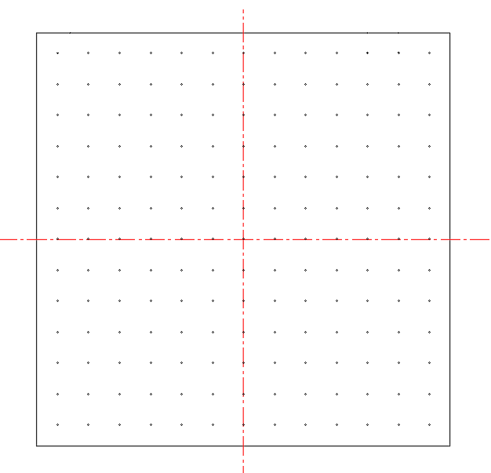
图2

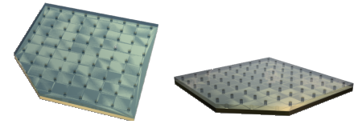

图3
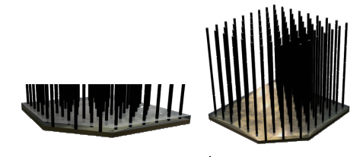
图4
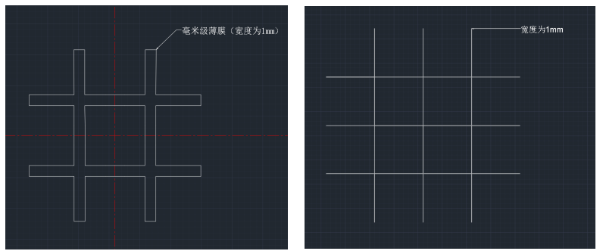
图5
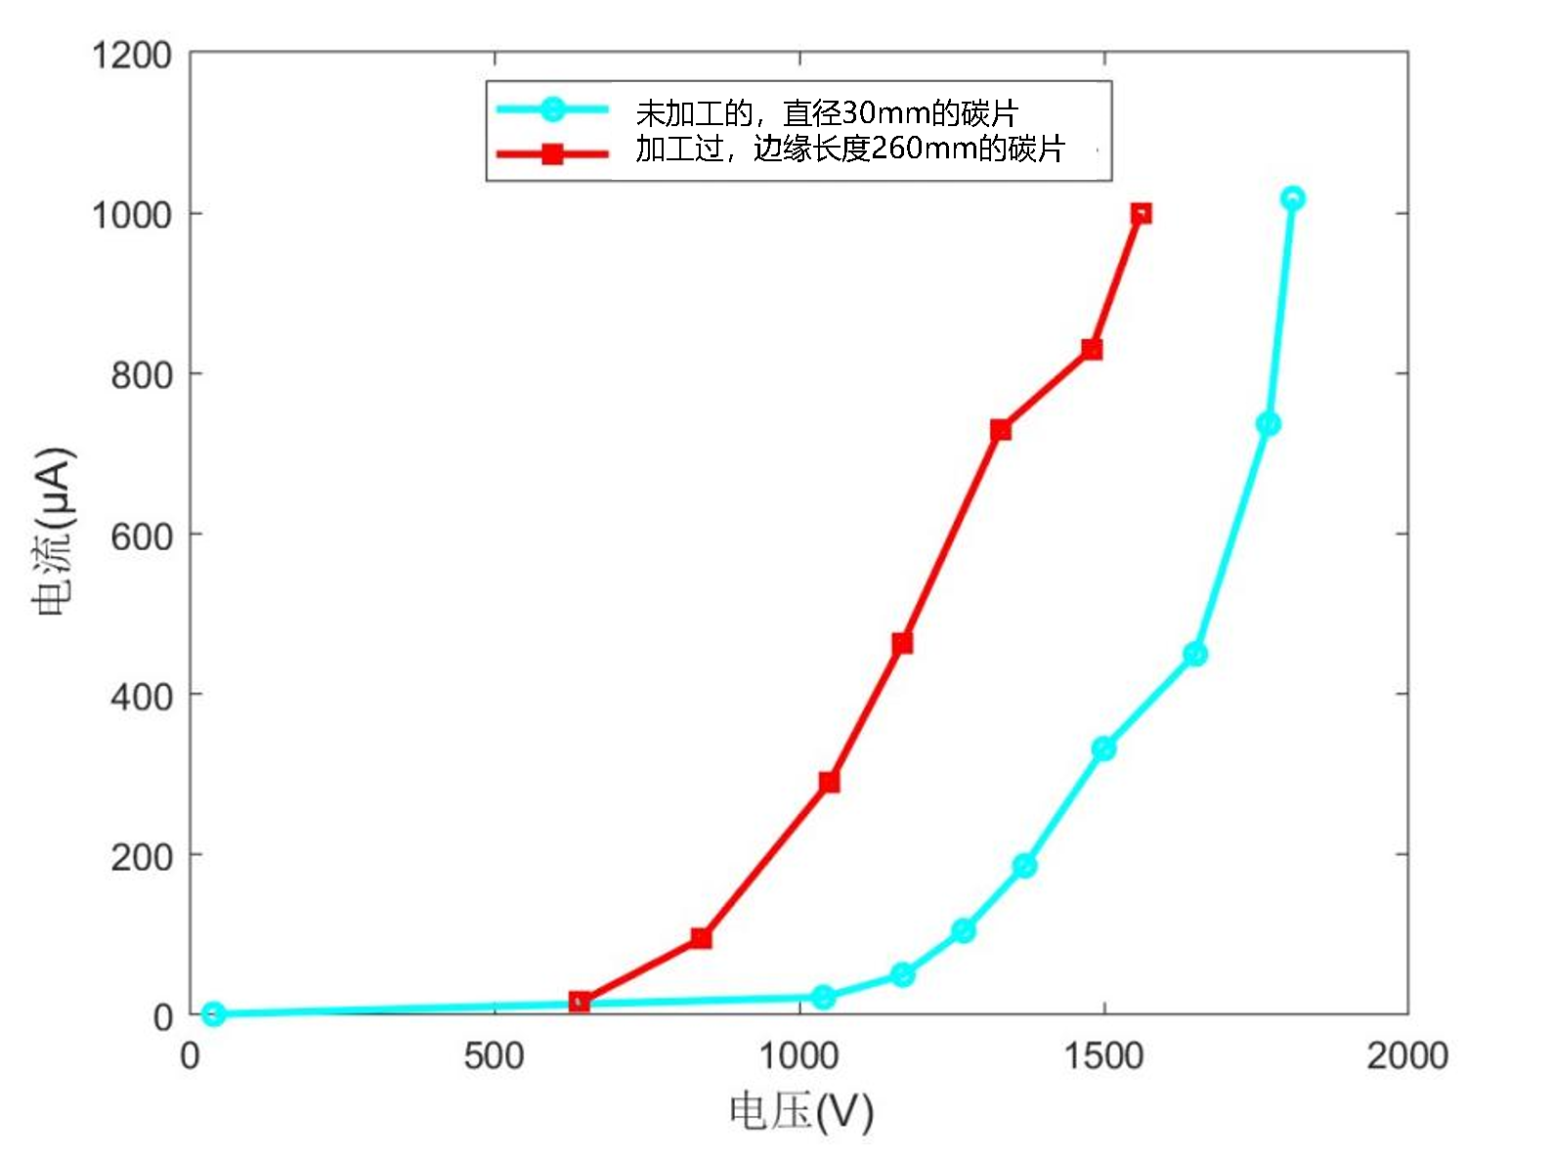
图6
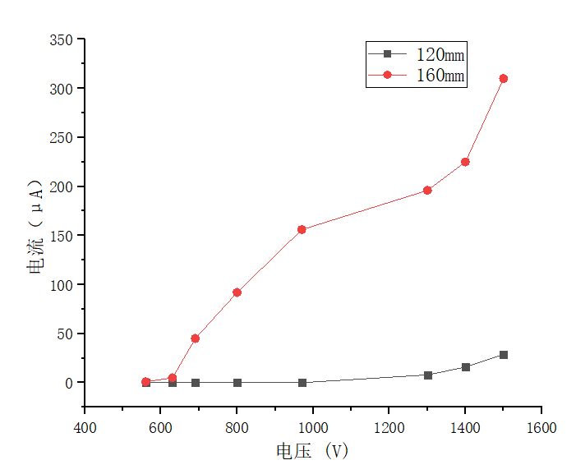
图7

